Для размещения на сайте, в раздел Пресс-служба и ВКонтакте
Рекомендации по вопросам отдыха в первомайские праздники
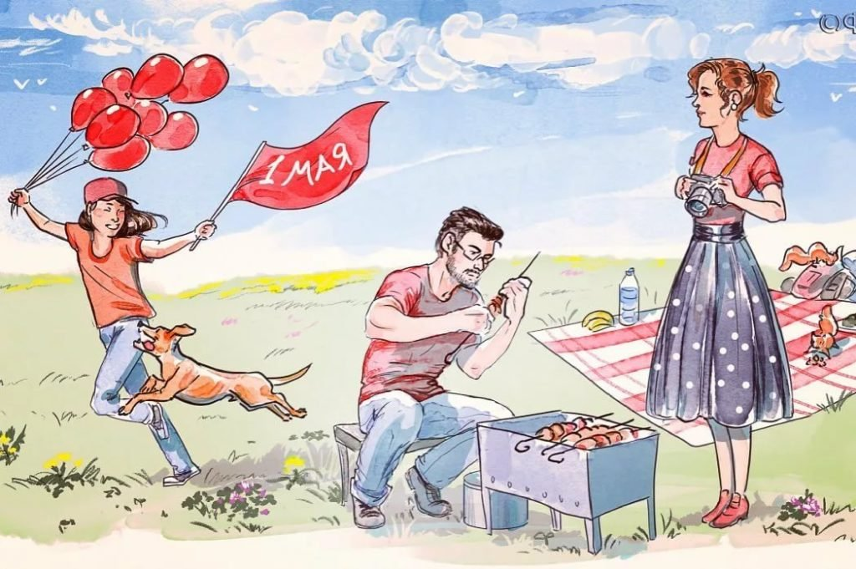
В преддверии майских праздников и массового отдыха на природе рекомендуем соблюдать меры предосторожности, чтобы сохранить здоровье:
Шашлыки
– мясо для шашлыков нарезайте небольшими кусками для качественной прожарки.
– если вы запекаете мясо, также возьмите небольшие куски, что обеспечит термическую обработку внутри куска.
– используйте для жарки готовый древесный уголь, металлические шампуры, а для еды одноразовую посуду и столовые приборы.
– осуществляйте жарку шашлыка непосредственно перед употреблением.
– помните, что жарка на мангале не гарантирует полного «обеззараживания» — бактерии умирают лишь при 70–75 градусах.
– используйте специи, которые обладают обеззараживающими свойствами (красный и черный перец, шафран, тимьян, куркума, горчица).
А если котлеты?
– при приготовлении котлет из мяса проводите не только обжарку с двух сторон, но и тушение в небольшом количестве воды.
Чтобы сохранить здоровье, помните
– пищевые продукты приобретайте в стационарных предприятиях торговли.
- перенос и хранение скоропортящихся продуктов должны осуществляться в сумке – холодильнике.
– не покупайте мясо в местах неустановленной торговли, неизвестного происхождения, без сопроводительных документов.
– не рекомендуется брать с собой на пикник скоропортящиеся продукты (молочные продукты, копчености, маринованные продукты, яйца и кондитерские изделия с кремом)
– для приготовления блюд рекомендуется использовать разные кухонные принадлежности (ножи, разделочные доски): одни для сырых продуктов, другие для готовой пищи.
Важно следить:
- чтобы соки от мяса, курицы, рыбы и любых других сырых продуктов не загрязнили готовую пищу (например, салаты, фрукты и овощи).
Защищайте:
- пищу от насекомых, грызунов, которые являются переносчиками патогенных микроорганизмов.
- обязательно поместите пищу в пластиковые контейнеры с плотной крышкой или заверните в пищевую пленку.
Личная гигиена
- Мойте руки перед приготовлением и приемом пищи с мылом.
- Для обработки рук, на природу берите с собой антибактериальные влажные салфетки.
- Мыть руки, овощи и фрукты, а также посуду можно только бутилированной или кипяченой водой.
- Не пейте воду из водоема, не мойте в ней овощи, посуду и не полощите рот.
-Пейте только кипяченую или бутилированную воду. Воду из родников, колодцев и т.п. обязательно кипятите!
Если почувствовали себя плохо, не занимайтесь самолечением, а немедленно обратитесь к врачу.
Будьте внимательны
- Соблюдайте правила и рекомендации, отдыхая на природе и пользуясь местом для костра. Кострища предназначены для общего пользования. Выбранным Вами кострищем могут пользоваться и другие отдыхающие.
- Не оставляйте костер без присмотра. Уходя, аккуратно потушите костер. Не курите в лесу. Помните, что разводить костры и ставить палатки можно только в специально подготовленных местах.
- Убирайте за собой мусор, этим Вы уменьшите нагрузку на природу. Если Вы не собираетесь уносить свой мусор с собой, сложите органические отходы (чайные пакетики, кофейную гущу, остатки пищи) в ближайший мусорный ящик.

Филиал ФБУЗ «Центр гигиены и эпидемиологии в Л. Л. Филиппова
Чувашской Республике –Чувашия в г. Новочебоксарске»

